**衢州职业技术学院学生公寓家具项目技术及服务要求**

# 本项目最高限价：163500元 (项目技术联系人：方老师，8068202)

# 一、项目内容

|  |  |  |  |  |
| --- | --- | --- | --- | --- |
| 序号 | 采购内容 | 规格及型号 | 单位 | 数量 |
| 1 | 六人组合式公寓床 | 详见技术要求 | 位 | 150 |
| 2 | 六人书桌组合柜 | 详见技术要求 | 位 | 150 |
| 3 | 寝室椅子 | 详见技术要求 | 张 | 150 |

**二、项目技术要求**

**（一）材料及工艺**

1．**六人组合式公寓床**(详见后附图)

（1）规格：2000*890*2630mm

（2）主材采用宝钢（马钢、鞍钢）产的Ø38*1.5mm圆管，床铺支架采用宝钢（马钢、鞍钢）产50*50*5mm角钢，保证床铺的稳固、可靠、安全耐用（钢管厚度的公差按照国家标准）。

（3）钢管焊接表面波纹均匀，焊处无夹渣、气孔、焊瘤、焊丝头咬边和飞溅，保证无脱焊、虚焊、焊穿等现象，以确保产品强度好、造型美观，家具接地支撑点安装塑料保护套（防潮、防滑、消声），所有紧固件加弹簧垫片。

（4）钢件表面进行严格清洗、除油、除锈及磷化工艺处理，并通过粉沫喷涂设备进行静电喷塑（颜色为黑色），防止钢件的生锈腐蚀，对漆膜的附着力、硬度耐冲击力等均符合国家标准。

（5）床板：1920*870mm，用15mm厚杉木（不可用水杉代替）均匀分布，各块床板拼板≤9块，单块杉木板最小不少于80mm，板条之间留间隙不大于10mm，床板双面刨光处理，虫眼和节疤数不得超过国家标准。

床板横衬均匀分布板底，用6根35*45mm杂木档支撑，钉头为专用地板钉不得高于床板平面。档料四面刨光处理，横衬无明显缺边料（边皮）。床承受的动、静载荷≥300KG，木材吸水率控制检测标准准确性≤15％。

（6）床板框选用50mm×50mm、壁厚5mm国标角钢，床板框用3根25mm×25mm、壁厚1.5mm的方管连接加固。

（7）床腿选用Φ38mm、壁厚1.5mm的焊管，床腿接地处需加橡胶套管，床头竖管用5根Φ20mm、壁厚1.2mm的圆管焊接。

（8）蚊帐杆采用井字型，Φ16mm、壁厚1mm的圆管，两头半径为25mm圆环。

（9）爬梯采用Φ40mm＊20mm椭圆管、壁厚1.2mm焊接，爬梯5层，踏板用Φ22mm圆管、壁厚1.5mm扁管焊接。要求爬梯主管落地（指的是吊床）形成6点支撑，上床时以防止床向前倾倒。

（10）护栏要求用Φ20mm、壁厚1.2mm的圆管制作。

（11）床整体安装全部采用M8*50螺栓紧固。

**2．六人书桌组合柜**（详见后附图）

（1）规格：1910*600*1680mm

（2）板材：选用大王椰板材质：桌面采用25mm机拼实心细木工板，3mm红榉饰面板，封边用8mm红榉实木封边；其他采用15mm机拼实心细木工板，3mm红榉板饰面，6mm红榉实木封边；背板采用大王椰免漆板，细木工板采用大王椰牌。

（3）抽屉面板采用8mm红榉实木封边。

（4）所有五金件均采用DTC牌，配铝合金月亮弯拉手，三节消音滑轨，锁扣采用1.5mm厚冷轧钢板材料冲压而成，使用活动锁。

（5）油漆采用广东嘉宝莉环保油漆，底漆三道，面漆二道。

3．**寝室椅子**（详见后附图）

（1）椅架采用Ø22*1.5mm圆管，表面经酸洗磷化后静电喷塑处理，寝室椅颜色与实样图片一致。

（2）座、靠板采用多层模压胶合防火板制作，厚为11mm。

**（二）质量要求**

1.供应商提供的产品必须是全新的、未使用过的、符合国家规定的正规渠道进货的产品，产品表面无划伤、无碰撞痕迹，且权属清楚，不得侵害他人的知识产权。

2.产品的质量必须符合或优于国家《室内装饰装修材料木家具中有害物质限量》的环保标准。

3.产品的质量要完全符合原厂质量检测标准和国家质量检测标准以及本项的质量要求和技术指标与出厂标准。

**（三）参考设计图及图片**

**1．设计图**

（1）六人公寓组合铁床设计图

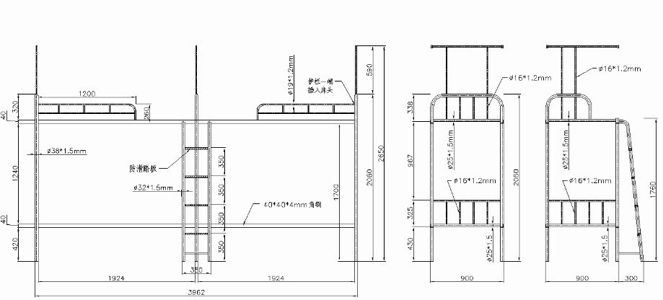

（2）六人公寓组合书柜设计图

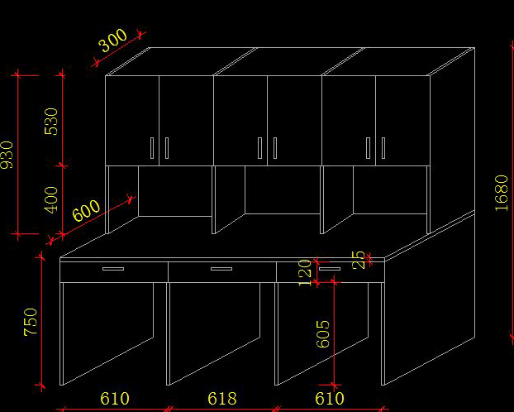

(3)学生椅设计图

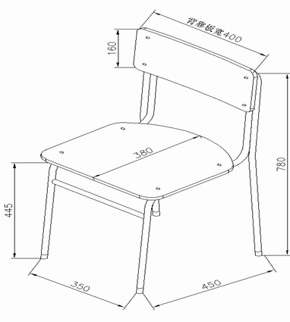

**2. 实样图片**

（1）六人公寓组合铁床图

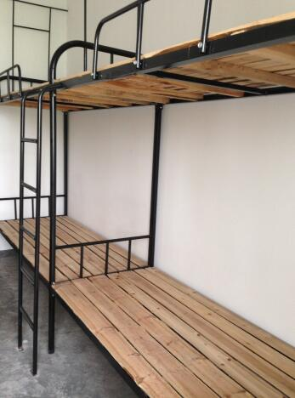

（2）六人公寓组合电脑柜图

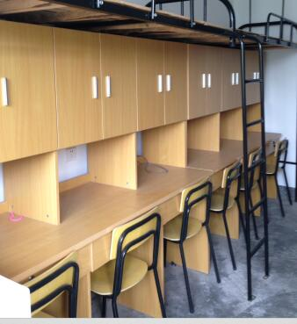

**（**3）六人学公寓椅

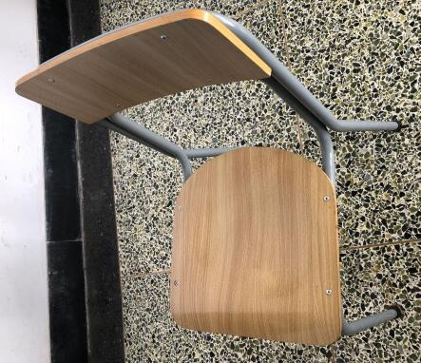

(4)安装床铺时墙上对穿螺杆洞的位置

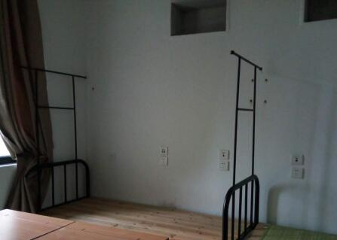

**三、项目商务要求**

|  |  |
| --- | --- |
| **▲质保期** | 所有产品提供免费质量保证期36个月。 |
| **售后技术服务要求** | 在学生公寓家具质保期内，一旦学生公寓家具发生质量问题，供应商保证在接到通知24小时内赶到现场进行修理、更换或退货，费用由供应商负责，如供应商在接到通知后24小时内没有答复或处理问题，则视为供应商承认质量问题并承担由此而发生的一切费用。 |
| **验收要求** | 1．执行国家标准及行业标准，严禁不合格产品流入学校。  2．供应商提供的产品的规格、式样、用材、颜色、质量、制作工艺，必须与询价文件要求一致  3．所有家具全部到货、安装调试完成后一个月内进行验收。 |
| **交货时间** | 2019年8月25日前全部安装到位，因供货延误造成采购人损失的，除赔偿采购人损失外，每延误一天，按合同总价款的5‰处以罚款。 |
| **交货地点** | 衢州职业技术学院5号公寓。 |
| **付款方式** | 在项目验收合格后，支付合同总价的95%，余款作为质量保证金，质量保证期满后且无质量及服务问题一次性付清(不计息)。 |
| **其他要求** | 1．供应商必须去安装现场勘察，公寓床安装要求同5号公寓寝室一样方式固定（附图每间床用304不锈钢全牙加长外六角螺栓螺丝杆在墙上固定）。  **▲**2．5号公寓一楼25间寝室四人间原四人间寝室家具、床上用品、家具配件备注：铁床拆搬104张、棉被垫被416、学生课桌椅208、被套4捆、床单4捆、枕头104、热水瓶104、等一些杂物、备用家具板材200余张、需要搬到食堂后面原后勤仓库存放。（搬运费用另计，最高不过超过5500元）。  3. 在正式批量生产前，供应商需提供全部的设计方案及家具的颜色、式样、样品给采购人，等待采购人确认。 |